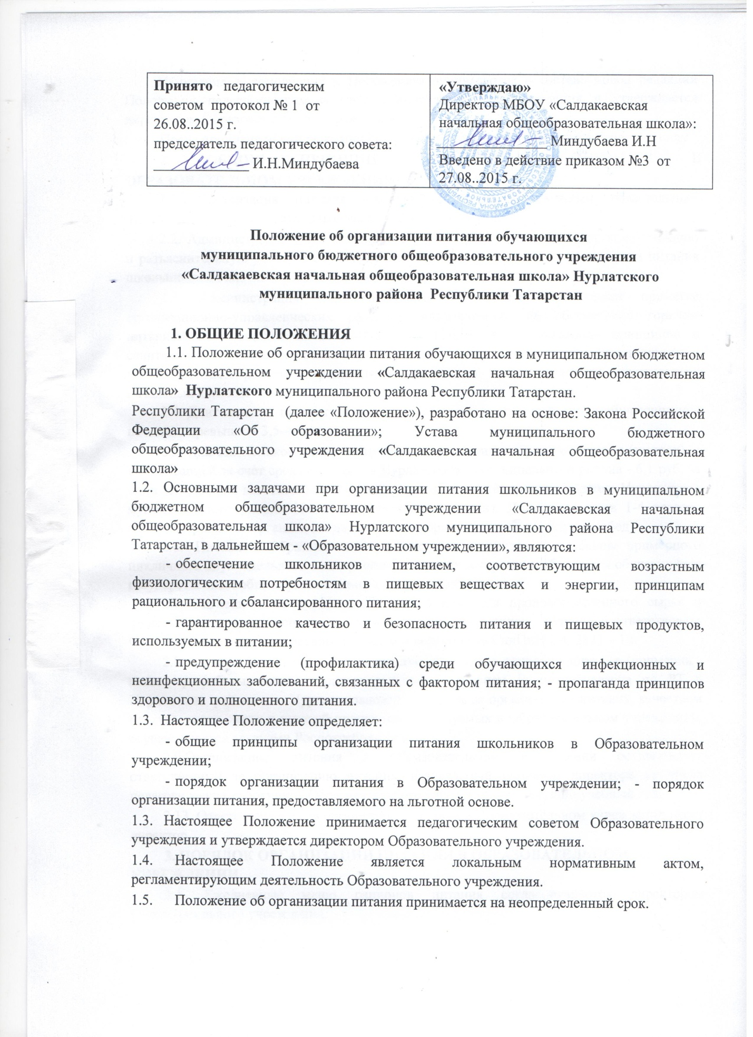

Изменения и дополнения к Положению принимаются в составе новой редакции Положения педагогическим советом Образовательного учреждения и утверждается директором Образовательного учреждения.
После принятия новой редакции Положения предыдущая редакция утрачивает силу.
2. ОБЩИЕ ПРИНЦИПЫ ОРГАНИЗАЦИИ ПИТАНИЯ В

ОБРАЗОВАТЕЛЬНОМ УЧРЕЖДЕНИИ
2.1. Организация питания школьников является отдельным обязательным направлением деятельности Образовательного учреждения.
2.2. Администрация Образовательного учреждения осуществляет организационную и разъяснительную работу с обучающимися и родителями с целью организации питания школьников на платной или льготной основе.
2.3. Администрация Образовательного учреждения обеспечивает принятие организационно-управленческих решений, направленных на обеспечение горячим питанием обучающихся начальных классов (1-х – 4-х), пропаганде принципов и санитарно-гигиенических основ здорового питания, ведение консультационной и разъяснительной работы с родителями (законными представителями) обучающихся начальных классов.
2.4. Длительность промежутков между отдельными приемами пищи обучающимися не может превышать 3,5-4 часов.
2.5. Для школьников, предусматривается организация горячего питания (завтрак), с компенсацией за счѐт средств бюджета Нурлатского муниципального района - 6,1 руб. за один завтрак, для льготных категорий (питающихся за счѐт средств бюджета Нурлатского муниципального района 100 процентов его стоимости). Для школьников 1-4 классов предусматривается организация двухразового горячего питания (завтрак и обед).
2.6. Питание в Образовательном учреждении организовано на основе примерного цикличного двухнедельного меню рационов горячих завтраков и обедов для обучающихся государственных общеобразовательных учреждений
2.7. Гигиенические показатели пищевой ценности продовольственного сырья и пищевых продуктов, используемых в питании школьников, должны соответствовать Санитарно-эпидемиологическим правилам и нормативам СанПиН 2.4..2821 – 10.
2.8. Медико-биологическая и гигиеническая оценка рационов питания (примерных меню), разрабатываемых территориальным управлением Роспотребнадзора по РТ в Нурлатском районе и г. Нурлат, плановый контроль за организацией питания, качеством поступающего сырья и готовой продукции, реализуемых в Образовательном учреждении, осуществляется органами Роспотребнадзора.
2.9.Организацию питания в Образовательном учреждении осуществляет ответственный за организацию питания, назначаемый приказом директора из числа педагогических работников Образовательного учреждения на текущий учебный год.
2.13. Ответственность за организацию питания в Образовательном учреждении несет директор.

3. ПОРЯДОК ОРГАНИЗАЦИИ ПИТАНИЯ В ОБРАЗОВАТЕЛЬНОМ УЧРЕЖДЕНИИ
3.1. Ежедневные меню рационов питания согласовываются директором Образовательного учреждения.
3.2. Столовая в Образовательном учреждении осуществляет производственную деятельность в полном объеме 6 дней – с понедельника по субботу включительно в режиме работы Образовательного учреждения.
3.3. В Образовательном учреждении установлен следующий режим предоставления питания школьников:
- завтрак 1-4 классов – после 1-го урока;
- обед 1 – 4 классов после 4 урока;
  - Отпуск питания организуется по классам в соответствии с графиком, утверждаемым директором Образовательного учреждения.
  - Ответственный дежурный по образовательному учреждению обеспечивает дежурство учителей и обучающихся в помещении столовой.
  - Проверку качества пищи, соблюдение рецептур и технологических режимов осуществляет бракеражная комиссия. Результаты проверки заносятся в бракеражный журнал.
Бракеражная комиссия создается на текущий учебный год приказом директора Образовательного учреждения в составе ответственного за организацию питания.
  - Систематический контроль над ассортиментом реализуемой продукции, соблюдением рецептур, полнотой вложения сырья в блюда, технологической и санитарной дисциплинами при производстве и реализации продукции школьного питания, другие контрольные функции в пределах своей компетенции осуществляют специалисты лабораторно-технологического контроля органанов Роспотребнадзора.
Результаты проверки оформляются актом, о чем вносится запись в контрольный журнал.

4. ПОРЯДОК ОРГАНИЗАЦИИ ПИТАНИЯ, ПРЕДОСТАВЛЯЕМОГО НА ЛЬГОТНОЙ ОСНОВЕ
4.1. На льготной основе питание в Образовательном учреждении предоставляется:
4.1.1. Включающее завтрак для школьников 1-4 классов, с компенсацией за счѐт средств бюджета Нурлатского муниципального района 100 процентов его стоимости предоставляется в течение учебного дня следующим категориям школьников: -школьникам, проживающим в семьях, среднедушевой доход которых за предшествующий обращению полугодие ниже величины прожиточного минимума в Республике Татарстан;
-школьникам, проживающим в многодетных семьях;
-школьникам, являющимся детьми-сиротами и детьми, оставшимися без попечения родителей;
-школьникам, являющимся инвалидами.
4.2. Предоставление льготного питания осуществляется по заявлениям родителей (законных представителей) школьников, имеющих право на льготное питание.
4.2.1 Квота на льготное питание устанавливается ежегодно учредителем Образовательного учреждения (Постановлением ИК МО «Нурлатский муниципальный район» РТ в начале календарного года)

